Fundamentos em CSS

color: red
text-decoration: underline, none…

color: rgba(0,0,0,1) melhor maneira de determinar uma cor (a significa alpha)
Para cor dá para usar o hex também. #FFFFFF

Uma prática realizada é fechar uma tag com /> ao invés de </tag>
<tag></tag> → <tag /> (quando não vai ter nada no meio)

Tipos de css:
css inline é o css definido na prórpia tag (é o de melhor performance, mas fica difícil de dar manutenção)

css em outro arquivo

css na tag head

No arquivo css class começa com “.” e id começa com #.

Aplicando estilos para h1s que estão dentro da main
main h1 {
estilos
}

- tag, classe e id (precedência de estilização)

regras do arquivo externo, regra do header e depois inline (precedência)

Estilizar todo o documento
html{
estilo
}

background-color: cor do background (fica atrás da imagem colocada pelo background-image)
(somente color é cor do texto)

background-image: imagem de background
background-image: url(“coloca a url”); Por padrão usa o repeat

background-repeat: Para habilitar ou desabilitar o repeat (no-repeat ou repeat)

background-position: top left;
bottom right...

background-size: contain (pega o maior lado e deixa igual ao menor)
tem o cover também (deixa o menor lado igual ao maior, sobra imagem)

height: 100vh é 100% da altura

Font-family: Familia da fonte
Font-face: Quando quer usar uma fonte que você criou (personalizada)
@font-face{
font-family:
src: url(“url da fonte baixada ou criada”);
}
Font-style: italic, oblique...
Font-variant: all-small-caps (todas letras msiúsculas, todas as letras minúsculas...)
Font-weight: 100 a 900, bold, bolder, lighter, normal...
Font-size: tamanho aplicado em relação ao tamanho do elemento pai.
A variável mais indicada para usar com font-size é a rem. (1.5rem por exemplo)
em e rem é em relação ao tamanho do caractere M, que é a maior letra.

Exto pode ser a esquerda, centralizado e a direita. Pode ser justificado, mas não é recomendado

text-align: center;
text-align: start;
text-align: end;
text-align: justify;
O justificado aumenta o espaçamento entre as palavras, tem problema de usabilidade.
Para textos pequenos tudo bem usar justify, mas se for o fluxo todo não é bom.

Definindo o espaçamento entre as letras.
letter-spacing: 0.5rem;

text-transform: lowercase (coloca tudo em letra minúscula)

Link:

<a href=”link”>string</a>
cursor: help; (aparece um ? Ao colocar o mouse em cima)

a: active {
}

a:visited{
}

a:hover{
}

p: hover{
}

h2: hover{
display: none;
}

display: none (faz desaparecer)

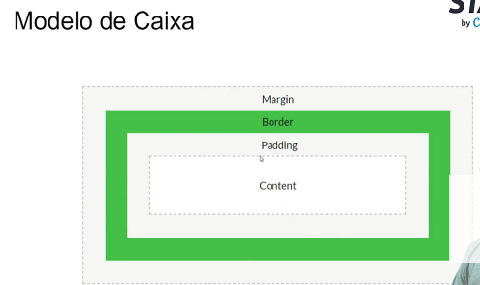

box-sizing: content-box;
padding, border e margin.
Borda precisa informar largura, tipo e cor.

border-width define a largura da borda
border: top, right, bottom e esquerda

border-bottom-width: 0; tirando a borda de baixo.

Border: 2px dotted #000
border-style: dashed;
border-bottom-style: double;

border-radius: 50px; definir o raio da borda

margin é o lado de fora

margin: 5px;
margin: 10px 0px 5px 10px;

margin-left, margin-right, margin-top, margin-bottom.

DESAFIO

